Урок 3-4. Вращение
Этот урок посвящен вопросам, связанным со специфическим типом движения тела - вращением. Вы узнаете, в чем разница между поворотами на 180° и 360°, как описать постоянно вращающийся объект, как совместить описание перемещения объекта с его вращением. Множество примеров позволят вам детально освоить вращение как один из основных видов анимации.
Вращение вокруг центральной точки
на угол меньший 360°
Поворот объекта реализуется анимацией типа движение, в конечном ключевом кадре которой объект надо повернуть на требуемый угол. Система Flash предлагает два способа поворота объекта:
- инструмент Ш «Трансформация», с которым вы уже знакомы;
- панель Transform, открывающаяся по команде Window/Transform (рис. 3.1, а).
В поле Rotate (повернуть) указывается угол поворота.
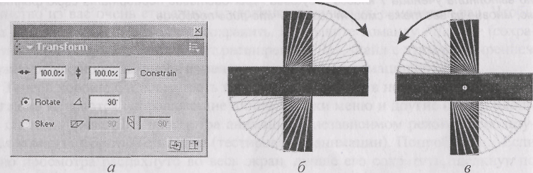
Рис. 3.1. Использование панели Transform и особенности поворота на угол в пределах от 0° до 360°
В обоих случаях не забудьте перед выполнением поворота выделить конечный ключевой кадр.
За один шаг анимации невозможно повернуть объект на угол а, превышающий 180°. Система сама пересчитает значение угла и вместо угла а (рис. 3.1,6) повернет объект на -(360-ог)⁰, то есть поворот будет происходить в противоположном направлении (рис. 3.1, в) по кратчайшему пути.
Чтобы поворот произошел в нужном направлении, движение придется разбить на несколько этапов, каждый раз задавая небольшой угол поворота, не более 180°. На рис. 3.2 изображена последовательность шагов при повороте объекта на 360° с помощью панели Transform.
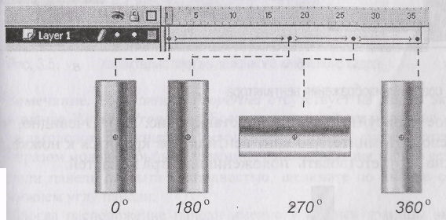
Рис. 3.2. . Последовательность шагов при повороте объекта на 360 °
Непрерывное вращение вокруг центральной точки
Запустите файл «eeHmuляmop.swf». Пример имитирует вращение вентилятора, разгоняющего воздух.
Решение задачи можно разбить на два этапа. На первом создаем вращающиеся лопасти вентилятора, на втором - расходящиеся потоки воздуха.
Вращение вентилятора
Нарисуйте лопасти вентилятора в виде двух одинаковых наложенных друг на Друга прямоугольников. Проще всего нарисовать одну лопасть, затем сделать ее копию с помощью буфера обмена (рис. 3.3, а) и развернуть на 90° (рис. 3.3, б). Обратите внимание на точное размещение центров двух лопастей. Если они не совпадут, вентилятор при вращении будет «вихлять». Для точного размещения используйте линейки.
В центре вентилятора нарисуйте винт в виде круга (рис. 3.3, в). Это ось ^{В}ращения; при вращении эта точка остается неподвижной. Все три элемента: Две лопасти и винт - необходимо расположить на одном слое, так как вращаются они одновременно.
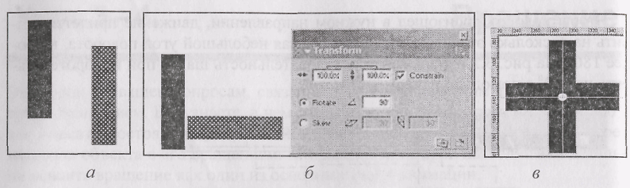
Рис. 3.3. Этапы создания изображения вентилятора
На отдельном слое нарисуйте ножку и подставку (рис. 3.4). Очевидно, что это самый нижний слой. Помните, что винт вентилятора крепится к ножке, то есть ее высота должна соответствовать положению центра лопастей.
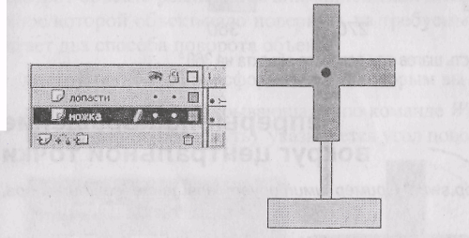
Рис. 3.4. Вентилятор на подставке
Лопасти вентилятора вращаются непрерывно, совершая громадное число оборотов. Заданием вращения на угол 360° с помощью панели Transform нам уже не обойтись, да и инструмент И «Трансформация» не подходит. Чтобы заставить вентилятор работать, придется применить принципиально новый способ.
- В слое с лопастями вентилятора задайте анимацию движения, растянув ее
на большое число кадров (кадров 50 - 60).
- Выделите 1-й ключевой кадр.
- Обратите внимание на панель Properties (свойства), в которой сосредото
чены параметры, характеризующие выделенный объект, в данном случае -
первый ключевой кадр (рис. 3.5).
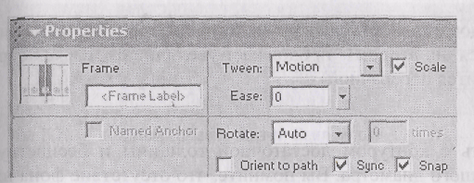
Рис. 3.5. Характеристики выделенного ключевого кадра
Замечание. Если панель Properties отсутствует на вашем экране, выведите ее по команде Window/Properties. Если же в нижней части экрана высвечивается только ее заголовок, щелкните по нему кнопкой мыши - панель откроется. Аналогичным образом можно скрыть содержимое панели, оставив только ее заголовок. Если панель открыта не полностью, щелкните по кнопке со стрелкой в правом нижнем углу панели.
Иногда расположение панели именно у* нижней границы экрана мешает работе, и тогда вь!,можете перенести панель в другое место. Для этого ухватитесь мышкой за крайний левый угол панели (там, где изображены точки) и переместите ее в нужную точку.
4. Установите следующие значения параметров:
- проверьте, что в раскрывающемся списке поля Tween установлено значение Motion - перемещение. Если это не так, выберите значение Motion из раскрывающегося списка;
- в раскрывающемся списке поля Rotate (вращение во время движения) выберите одно из значений: CW — по часовой стрелке; CCW — против часовой стрелки;
- в поле times (количество раз) введите количество полных оборотов при переходе от начального до конечного ключевого кадра.
Замечание. Если вы зададите слишком большое количество оборотов, вращение будет выглядеть замедленным. Например, на временном интервале длиной 55 кадров достаточно указать 3-5 оборотов.
Расходящиеся окружности
Теперь приступим к созданию расходящихся окружностей, имитирующих разгонку воздуха. В примере окружности «выплывают» из центра вентилятора, Увеличиваются в размере, а затем пропадают. Появляются они последователь-^{н}° одна за другой, то есть каждая расположена на своем слое. Принципы построения анимации обеих окружностей одинаковы, поэтому рассмотрим только одну из них.
Анимационная последовательность состоит из двух интервалов: на первом окружность увеличивается, на втором - продолжает увеличиваться и одновременно пропадает (становится прозрачной).
- Создайте новый слой.
- Нарисуйте окружность с контуром достаточной толщины и бесцветную внутри совсем небольшого диаметра. Вы помните, что отсутствие фона или границы объекта при выделенном инструменте «Овал» задается в палитре инструментов выбором варианта окраски, обозначенной как перечеркнутый квадрат И?
- Создайте анимацию движения окружности, увеличивая ее размер. Выделив 2-й ключевой кадр, увеличьте диаметр окружности с помощью инструмента Н «Трансформация».
- Вставьте еще один ключевой кадр. Здесь окружность продолжает увеличивать свой размер и постепенно пропадает. Этот эффект достигается за счет изменения прозрачности объекта.
В конечном ключевом кадре выделите окружность инструментом ^ «Стрелка» и в панели Properties из раскрывающегося списка Color (цвет) выберите вариант Alpha (прозрачность) (рис. 3.6), а затем в соседнем поле введите значение прозрачности в процентах, имея в виду, что 100% - это абсолютно непрозрачный цвет, а 0% - полная прозрачность.
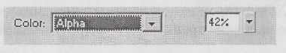
Рис. 3.6. Задание прозрачности в палитре Properties
5. Анимация движения окружности будет занимать временной интервал, немного меньший, чем вся анимация вентилятора. Вполне подойдет вариант, когда в качестве третьего кадра вы выберете кадр с номером 40.
Вторая окружность создается совершенно аналогично. Но обратите внимание: чтобы две окружности появлялись друг за другом, а не одновременно, кадр начала анимации второй окружности необходимо сдвинуть на несколько кадров вправо. Конечный кадр лучше всего совместить с концом анимационной последовательности.
На рис. 3.7 вы видите шкалу времени с описанием движения всех элементов вентилятора.
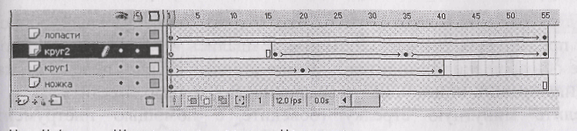
Рис. 3.7. Шкала времени задачи «Вентилятор»
Одноразовое смещение оси вращения
Запустите файл «часы_1.swf». Вы видите, как в ускоренном темпе на циферблате вращаются стрелки: минутная и часовая. За время, когда минутная стрелка совершает полный оборот (36СР), острие часовой стрелки перемещается к соседнему делению. Так как на циферблате 12 делений, угол поворота часовой стрелки равен 30°. Все вроде бы просто. Тогда приступим...
Чтобы анимация полностью поместилась в кадре вашего фильма, заблаговременно позаботьтесь о его размере. On задается в команде Modify/Document (изменить параметры документа) в поле Dimensions (размеры) (рис. 3.8). В нашем случае желательно установить ширину и высоту кадра равными 550 и 600 пикселов соответственно, то есть кадр вытянут по вертикали. В этом же окне в поле Background Color (цвет фона) вы можете выбрать цвет фона фильма. Для изображения циферблата используйте верхнюю половину кадра.
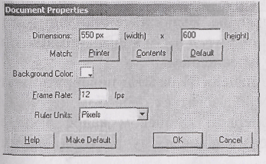
Рис. 3.8. Окно с параметрами фильма
1- Нарисуйте циферблат часов. В упрощенном виде это закрашенный круг и метки-деления. Слой с циферблатом назовем «фон». Чтобы упростить дальнейшие построения, очень удобно вывести на экран линейки и с помощью направляющих линий отметить центр циферблата, где крепятся стрелки.
2. На отдельном слое (назовем его «стрелка!») нарисуйте минутную стрелку, чтобы ее конец находился в центре часов. Самый простой и быстрый способ нарисовать стрелку - воспользоваться инструментом «Прямоугольник».
3. Теперь для минутной стрелки надо задать движение - полный оборот. Во всех предыдущих примерах объекты вращались вокруг своего центра. Здесь же ось вращения находится на конце стрелки, то есть перед тем, как начать анимировать стрелку, центр вращения необходимо сместить.
Выделите минутную стрелку (обведите с помощью инструмента ^ «Стрелка») и выполните команду Insert/Convert to Symbol (преобразовать в символ). В открывшемся окне (рис. 3.9) в поле Name (имя) введите имя, которое вы хотите дать объекту, и отметьте тип Graphic (графический).
На точечной схеме справа от надписи Registration щелчком мыши следует отметить позицию, куда переместить центр вращения, после чего окно можно закрыть щелчком по ОК. Прямоугольник превратился в так называемый символ. Подробно об этом понятии мы поговорим на другом уроке, а сейчас лишь отметим, что нельзя перерисовывать символ или изменить его цвет известным вам на данный момент способом.
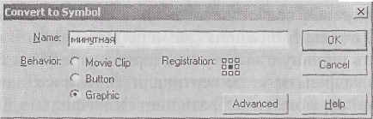
Рис. З.9. Окно преобразования в символ
4. Теперь можно начинать описывать движение. Выполните стандартную последовательность действий: Create Motion Tween в 1-м кадре анимационной последовательности, Insert KeyFrame, — в последнем.
Мы уже разбирали, что с помощью панели Transform повернуть объект на 360° достаточно сложно. Лучше воспользоваться способом, изученным в предыдущем примере, то есть в первом ключевом кадре в панели Properties задать количество оборотов (в данном случае это всего один оборот) (рис. 3.10).
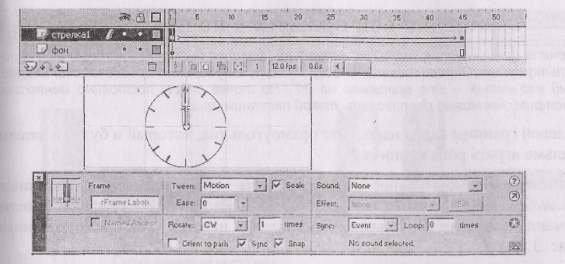
Рис. 3.10, Задание вращения минутной стрелки
5. На отдельном слое (назовем его «стрелка2») нарисуйте часовую стрелку и поверните ее на 30°. Здесь уже можно воспользоваться панелью Transform (рис. 3.11).
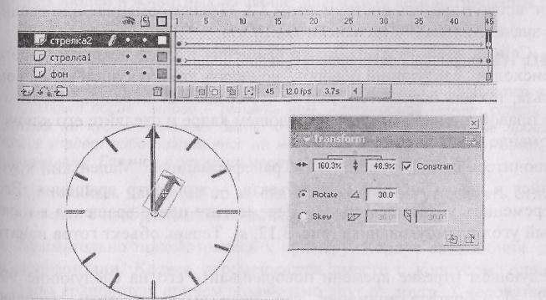
Рис. 3.11. Задание вращения часовой стрелки
А теперь попробуем усложнить задачу и «прикрепим» к часам маятник. Образец того, что должно получиться, находится в файле «4acbi_2.swf». Попробуйте выполнить эту работу самостоятельно. Обратите внимание, что Маятник крепится к центру циферблата.
Смещение оси вращения во время движения
Запустите файл «кирпич.swf». Так, вероятно, двигался бы кирпич, если бы был героем мультфильма. Переваливаясь «с боку на бок», он уверенно продвигается вперед. Каждый его «шаг» - это вращение на 90°. Но точка опоры постоянно меняется. Рассмотрим, как можно реализовать такой тип анимации.
- У левой границы кадра нарисуйте прямоугольник, который и будет в нашем фильме играть роль кирпича.
- Выделите прямоугольник и преобразуйте его в символ по команде Insert/Convert to Symbol (преобразовать в символ), тип - графика. В окне команды сместите центр вращения в правый нижний угол прямоугольника (рис. 3.12, а).
- Начинаем описывать шаги движения прямоугольника.
Шаг 1. От первого до второго ключевого кадра задайте вращение на 90° относительно нижнего правого угла, в котором сейчас и находится центр вращения (рис. 3.12, б). Для задания вращения выделите конечный ключевой кадр и воспользуйтесь инструментом И «Трансформация» или введите точное значение угла (90°) в панели Transform.
Шаг 2. Сейчас надо сместить центр вращения в угол, вокруг которого будет происходить следующий поворот, но делать это в текущем ключевом кадре нельзя, так как нарушится только что созданная анимация. Поэтому щелкните правой кнопкой мыши в следующем кадре и сделайте его ключевым по команде Insert Keyframe.
Переключитесь на инструмент Ш «Трансформация». Маленький круг, находящийся в левом нижнем углу объекта, - это центр вращения. Его можно перемещать указателем мыши. Переместите центр вращения в нижний правый угол прямоугольника (рис. 3.12, в). Теперь объект готов начать поворот.
На следующем отрезке времени поворачивайте его на следующие 90° (рис. 3.12, г). Обратите внимание, что, если вы пользуетесь панелью Transform, угол поворота на этом шаге уже равен 180°. Чтобы не запутаться далее со значениями углов, используйте инструмент И «Трансформация».
Все последующие шаги выполняются аналогично: переместили центр вращения - повернули (рис. 3.12, д, е). На рис. 3.12 вы видите схему движения кирпича. В каждой паре расположенных рядом ключевых кадров каждый правый кадр используется для смещения центра вращения.
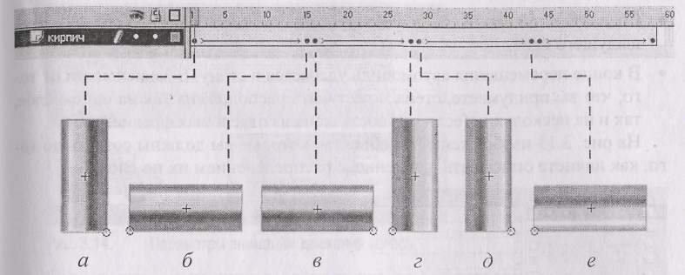
Рис. 3.12. Схема анимации «кирпича»
Если вам понравилось управлять кирпичом, попробуйте заставить его обходить препятствия. Например, так, как это сделано в файле «HMa.swf».
Смещение центра вращения активно используется при «оживлении» рисованных людей и животных. В файле «шаги-swf» демонстрируется пример.
Вращение во время движения
Запустите файл «aemo.swf». Автомобиль разгоняется и ударяется в стенку. Что происходит после этого - решать вам. Автомобиль может сплющиться, разлететься на куски. А может быть, с автомобилем ничего и не произойдет, зато стена упадет либо разломится на несколько частей, а может быть, разлетится по кирпичику. Главное в этом примере - движение автомобиля.
- Автомобиль движется по земле. Желающие могут создать отдельный слой «земля» с изображением ее поверхности.
- Внимательно присмотритесь к примеру. Корпус автомобиля двигается по горизонтали. Колеса перемещаются вместе с корпусом, однако они при этом вращаются, причем независимо друг от друга. Следовательно, эти три элемента должны находиться на отдельных слоях.

- Создайте слой «корпус» и нарисуйте в нем корпус автомобиля. В простейшем случае это просто прямоугольник.
- Создайте слой «колесо!» и нарисуйте колесо. Обязательно внесите в изображение колеса детали, позволяющие отследить, что колесо действительно вращается. Например, несколько линий, проходящих через центр колеса.
- Создайте слой «колесо2» и скопируйте на него изображение колеса с предыдущего слоя.
- В конце перемещения автомобиль ударяется в стену. В зависимости от того, что вы придумаете, стена может быть расположена как на одном слое, так и на нескольких (если она составлена из отдельных фрагментов).
На рис. 3.13 изображены все объекты, которые вы должны создать до того, как начнете описывать движение, с распределением их по слоям.
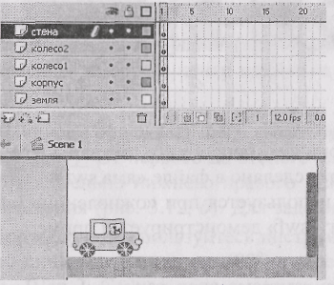
Рис. 3.13. Слои и объекты в задаче «Автомобиль»
3. Рассмотрим движение корпуса автомобиля. Стандартным образом опишите перемещение корпуса из начальной точки до столкновения со стеной.
Обратите внимание, что в начале фильма автомобиль стоит на месте, потом он разгоняется, на максимальной скорости врезаясь в стену: Раньше мы создавали только равномерное движение, то есть движение с постоянной скоростью. Чтобы задать изменение скорости во время движения, выделите 1-й ключевой кадр и взгляните на панель Properties.
- Проверьте, чтобы в поле Tween стояло значение Motion (движение).
- За изменение скорости отвечает поле Ease. Значение 0 соответствует движению с постоянной скоростью, положительные значения замедляют движение, отрицательные - ускоряют. Максимальное значение - 100 с соответствующим знаком.
4. В описании движения колеса есть две особенности: колесо перемещается одновременно с корпусом, то есть значение, задаваемое в поле Ease, должно быть таким же, как и у корпуса. Но колесо еще и вращается, поэтому в раскрывающемся списке поля Rotate (вращение во время движения) выберите направление вращения, а в поле times (количество раз) введите количество полных оборотов при переходе от начального до конечного ключевого кадра (рис. 3.14).
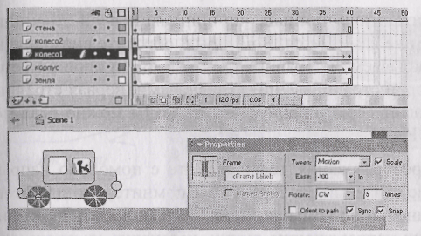
Рис. 3.14. Параметры анимации движения колеса
- Совершенно аналогично задайте движение для второго колеса.
- Завершает создание примера описание того, что произойдет после столкновения автомобиля со стенкой. И здесь вашей фантазии предоставляется полная свобода.
Вращение в пространстве
До сих пор мы рассматривали только вращение на плоскости в двухмерном пространстве. Хотя система Flash и предназначена только для плоской анимации, но создать имитацию вращения в трехмерном пространстве возможно.
Запустите файл «книга.swf». Пример иллюстрирует листание страниц книги.
1- Создайте несколько слоев с разноцветными страницами книги. Все они отличаются только цветом, а размер и положение в пространстве у них совершенно одинаковы. Легче всего для создания одинаковых по размеру страниц воспользоваться услугами буфера обмена, но при вставке объекта на новый слой вместо команды Edit/Paste использовать другую команду -Edit/Paste in Place. В этом случае копия объекта будет вставлена точно в то же место, что и оригинал. Для нас это очень важно, так как страницы книги в точности прикрывают друг друга. Не забудьте каждую вставляемую страницу перекрасить в другой цвет.
2. «Откроем» первую страницу, расположенную на самом верхнем слое. Чтобы понять, какие параметры листа следует изменить, чтобы страница «открылась», положите перед собой настоящую книгу и медленно открывайте обложку. Постепенно приоткрывается вторая страница книги. За счет чего?
Во-первых, за счет зрительного уменьшения ширины первой страницы; высота страницы при этом не изменяется. Во-вторых, обратите внимание на верхний правый угол открываемой страницы. Он как бы приподнимается над верхней границей второй страницы. Другими словами, первая страница перекашивается и уменьшает свою ширину. Эти эффекты можно реализовать средствами системы Flash.
- Чтобы контролировать преобразования, зафиксируйте с помощью направляющих линий положение страницы на экране. Вы помните, что для этого надо вывести на экран линейки по команде View/Rulers (показать/линейки), а затем «вытянуть» из них направляющие линии, установив их вдоль границ страницы-прямоугольника?
- Задайте для страницы анимацию движения. Затем выделите последний ключевой кадр, откройте панель Transform и введите в нее следующие значения.

- В верхних полях окна высвечиваются геометрические параметры страницы в процентном выражении. Если в поле Constrain (сохранять пропорции) стоит отметка в виде галочки, снимите эту отметку. В противном случае вместе с изменением значения по одному измерению одновременно будет изменяться значение и по другому, сохраняя пропорции страницы.
- В поле, помеченное горизонтальной стрелкой, введите 80% - новое значение ширины страницы.
- Поставьте отметку у переключателя Skew (скос) и во второе справа поле, ответственное за скос по вертикали, введите значение —20°.
- Не забывайте после ввода каждого значения нажимать <Enter>.
5. Страницу «перекосило», и при этом она изменила свое положение (рис. 3.15). Понять это нам помогли направляющие линии, чье расположение соответствует прежнему состоянию страницы. Нам же очень важно, чтобы «корешок» книги (роль корешка играет левая вертикальная граница страницы) не сдвигался в результате анимации, то есть левая граница перекошенной страницы вплотную прилегала к вертикальной направляющей линии.
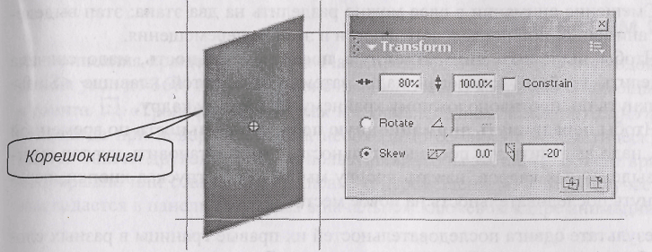
Рис. 3.15. Параметры изменения листа
Съехавшую страницу можно передвинуть на место, но так придется делать с каждой из страниц. Не лучше ли сразу принять меры, предупреждающие «плавание» страниц? Чтобы начать все с начала, удалите слой с испорченной страницей.
Переместите центр вращения страницы на ее левую вертикальную границу. Вот один из возможных способов, как это сделать: щелкните правой кнопкой мыши по 1-му ключевому кадру и выполните команду Create Motion Tween, а затем с помощью инструмента И «Трансформация» передвиньте центр вращения, установив его в любую точку левой вертикальной границы прямоугольника.
В конечном ключевом кадре анимации задайте параметры скоса и изменения размера, как было описано в пункте 4. Прямоугольник изменил свои параметры, но его левая вертикальная граница при этом не сдвинулась с места.
б. Аналогичные преобразования выполните во всех слоях, содержащих страницы книги, за исключением самой нижней страницы, так как она должна оставаться неподвижной.
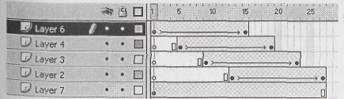
~1 • Страницы книги перелистываются не все разом, а поочередно, поэтому в каждом слое надо сдвинуть анимацию на несколько шагов вправо относительно верхнего слоя (рис. 3.16).

Рис. 3.16. Уточнение времени начала поворота отдельных листов

Смещение анимации в слое можно разделить на два этапа: этап выделения анимационной последовательности и этап ее перемещения.
Чтобы выделить анимационную последовательность, надо сначала выделить крайний ключевой кадр, затем при нажатой клавише <Shift> щелкнуть по противоположному крайнему ключевому кадру.
Чтобы передвинуть анимационную последовательность по временной оси, надо выделить эту последовательность, затем установить курсор внутри выделенных кадров, нажать кнопку мыши и, не отпуская кнопки, передвинуть последовательность на новое место.
8. В результате сдвига последовательностей их правые границы в разных слоях образовали неровный край в виде лесенки. Это приводит к поочередному исчезновению страниц в конце анимации. Чтобы ни одна страница книги после переворота не исчезала с экрана, надо добавить ключевые кадры по команде Insert Keyframe, не изменяя характеристик объекта, чтобы край получился ровным (рис. 3.17).
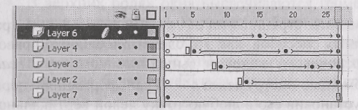
Рис. 3.17. Выравнивание края анимационных последовательностей листов книги
9. Теперь книгу надо закрыть - все страницы одновременно. В каждом слое вставьте еще один (последний) ключевой кадр, задав в панели Transform параметры исходного состояния прямоугольников (ширина - 100%, скос - 0°) (рис. 3.18).
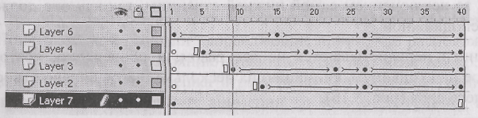
Рис. 3.18. Шкала времени задачи «Книга»

Подведем итоги
Для описания вращения система Flash предлагает несколько подходов. Поворот на угол до 360° задается в конечном ключевом кадре как с помощью инструмента И «Трансформация», так и с привлечением панели Transform в случае, когда при повороте объекта необходимо соблюсти математическую точность. Совсем другой подход используется, чтобы заставить объект вращаться непрерывно или совмещать вращение с перемещением. В этом случае вращение задается в панели Properties в начальном ключевом кадре анимации.

